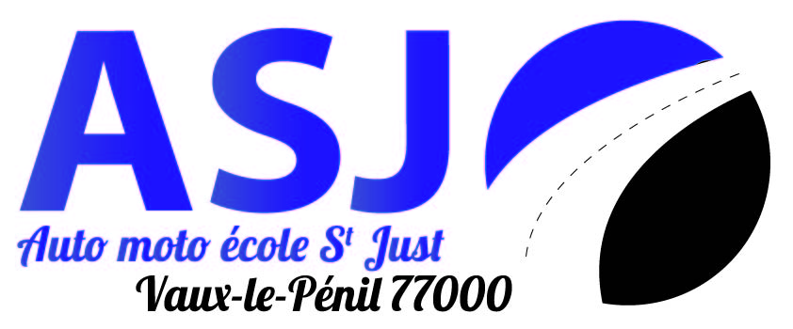**AUTO ECOLE SAINT JUST**

116 Bis Avenue Du Général De Gaulle

Centre commercial le Moustier

77000 VAUX LE PENIL

Tel : 01.64.19.93.16

**FORMATION PRÉPARATOIRE À LA CONDUITE**

**DES DEUX ROUES MOTORISÉS**

**Formations aux catégories AM, Al, A2, A du permis de conduire**

**et pour la conduite des véhicules de catégorie L5e.**

**Adresse de la formation hors circulation :**

Rue des deux mares

77550 Réau

**Temps de parcours à partir de l’école de conduite :**

14 minutes soit 11km

**Piste privée :**

Oui

**Disponibilité de la piste :**

L’amplitude horaire de la piste est de 8h à 20h du lundi au vendredi et de 8h à 16h le samedi